Pozdravljeni učenci.
Že tretji teden se ne vidimo. Šola in delo poteka na daljavo. Verjamem, da šolo že pogrešate, posebej še svoje sošolce in učitelje. Vsi skupaj moramo sodelovati in uspelo nam bo, da se kmalu spet vrnemo v šolske klopi.
Zunaj sije sonček, mi pa pridno delamo. Nekateri delamo za šolo, drugi ste to že naredili in lahko delate druge stvari. Upam, da del dneva preživite tudi v naravi, saj nas sonček že kliče v naravo.
Odpravite se ven in se nadihajte svežega zraka. Ob tem pa upoštevajte pravila, ki nam jih dajejo. Ne se družiti s sosedi, s prijatelji, bodite na domačem dvorišču, v krogu svoje družine.
Zunaj lahko:
- tečete okoli hiše, okoli dreves, ki jih imate na vrtu,
- žogo mečete v tarčo, koš,
- s kolesom delate velike osmice,
- z rolerji prenašate stvari iz ene posode v drugo, iz ene strani na drugo,
- sami si poiščite eno zanimivo idejo.

Lahko tudi ustvarjate. Iz naravnih materialov (ki jih naberete v naravi - palic, storžev, lubja, kamnov, trave,…) lahko izdelate kakšno sliko in se slikate ob njej. Ko končate, si obvezno umijte roke.

Če radi plešete, si zavrtite glasbo in se sprostite. Tako kot smo to delali včasih skupaj. Just dance.
https://www.google.com/search?q=JUST+DANSE&rlz=1C1SAVU_enSI555SI555&oq=JUST+DANSE&aqs=chrome..69i57j0l7.4234j0j8&sourceid=chrome&ie=UTF-8

Lahko pa se tudi igrate.
Za igro poleg igralne podloge potrebujete še lego kocke in igralno kocko. Vržete kocko in preberite navodilo, ali dodate ali vzamete kocke stran. Koliko vam jih je na koncu ostalo?

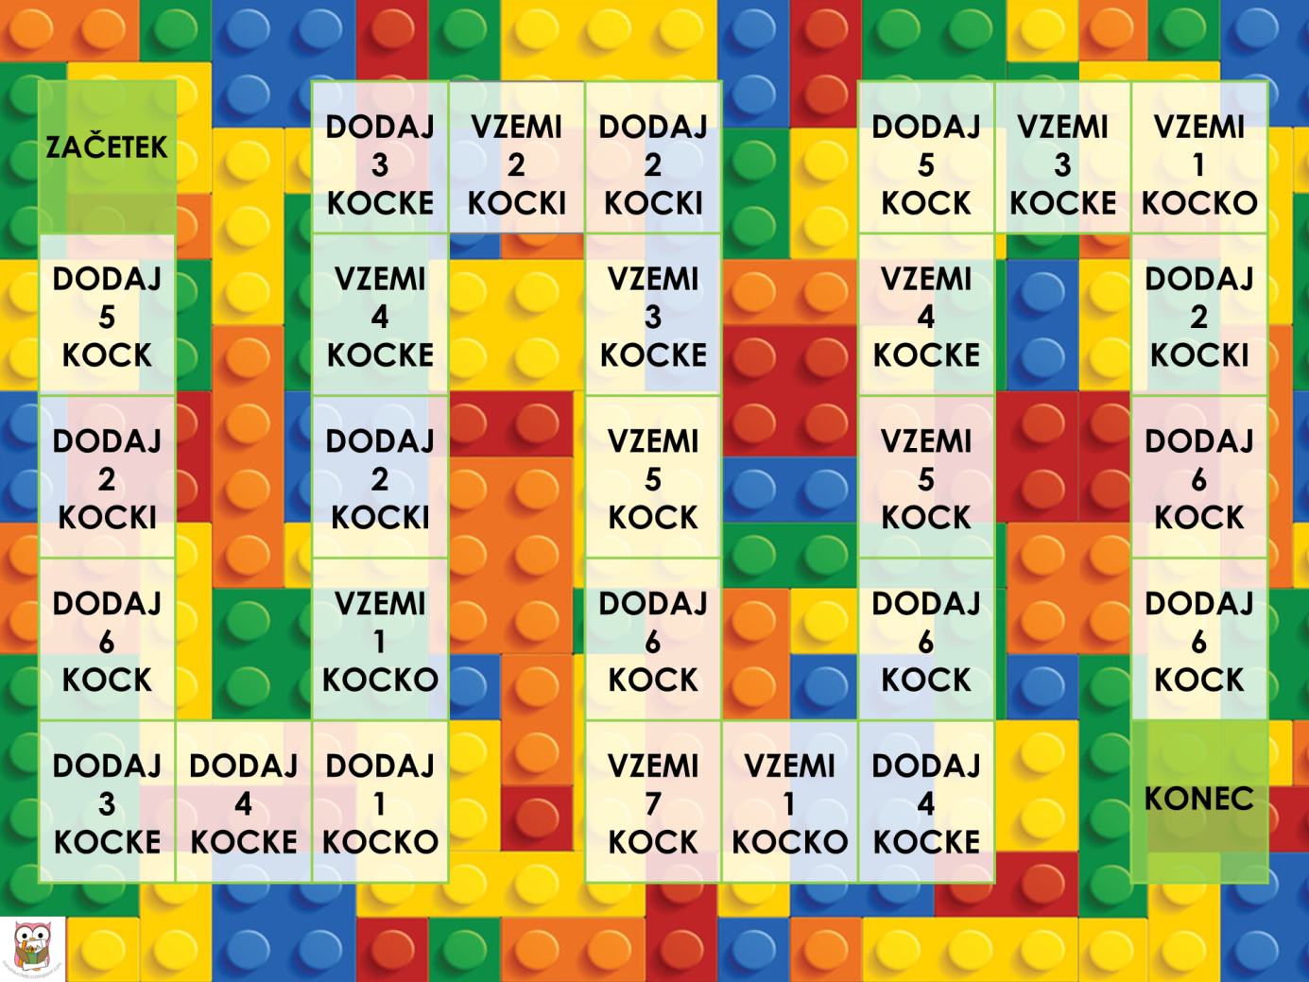

Ali pomagate staršem pri domačih opravilih? Pomagate lahko že pri kosilu. Pripravite mizo. Saj veste, krožnike, žlice, vilice, nože in prtiček. Pa kakšno dekoracijo lahko naredite. Pospravite lahko svojo sobo, posesate in pometete po hiši, zložite perilo,… Veliko je stvari, katere lahko postorite namesto staršev in si s tem krajšate čas.

Ustvarjajte, pojte in plešite, berite knjige, poslušajte pravljice,…
Počnite stvari, ki jih imate radi.

Naj vam dan in teden mine lepo ter uživajte v družbi svoje družine.

učiteljica Tadeja

